附件：
阳光高考特殊类型招生高水平艺术团报名流程参考示例

阳光高考特殊类型招生报名平台
高水平艺术团报名网址：http://gaokao.chsi.com.cn/gspystbm/
网上报名前，请确保已经阅读过《东华大学2021年高水平艺术团招生简章》。
此截图演示的时间节点仅为参考，具体请以报名期间系统实际时间为准。

一、注册账号
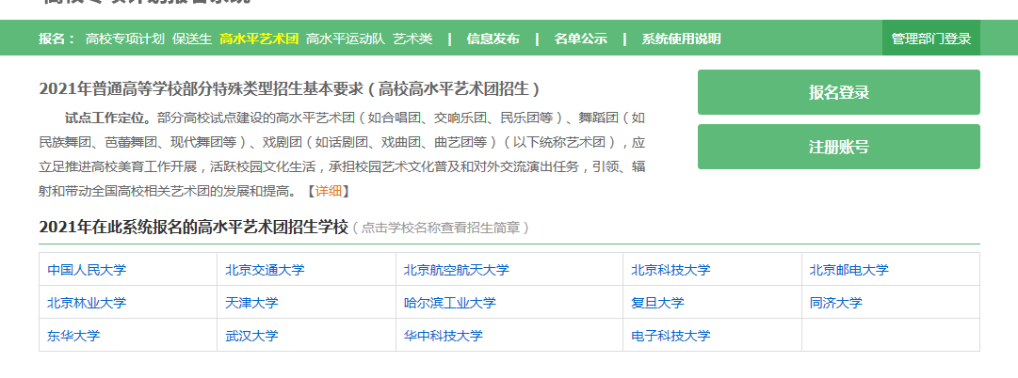
请填写自己或者父母手机，确保能够联系到学生本人。
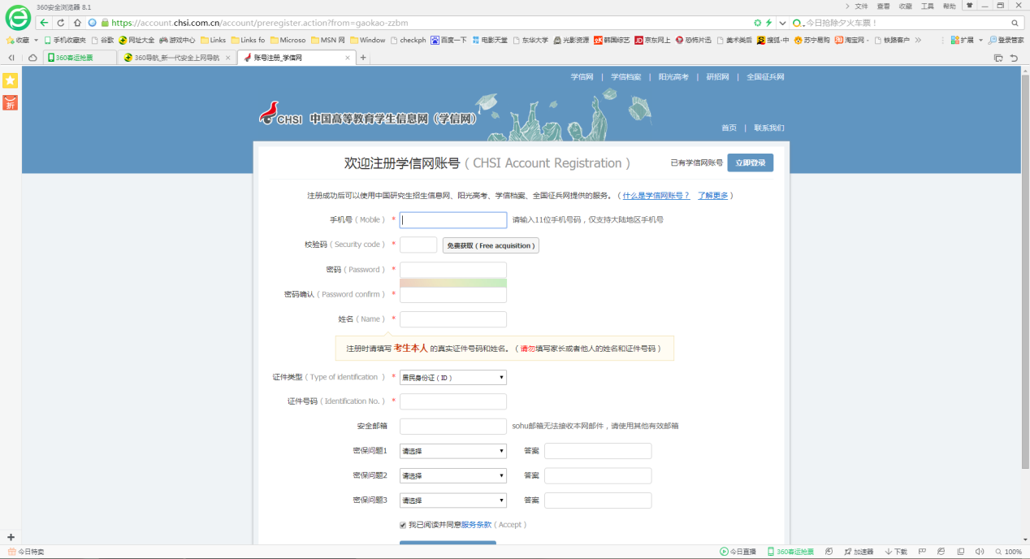
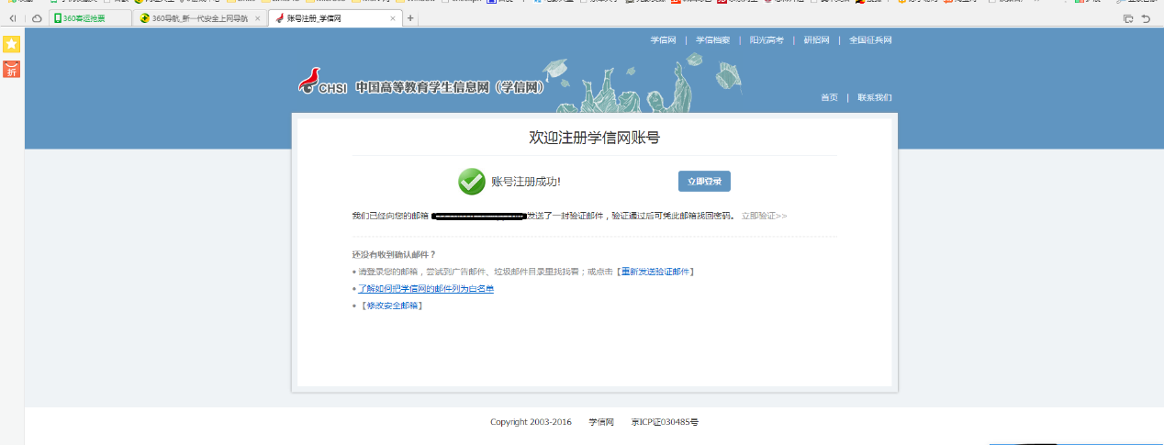
二、登录系统，完善个人信息
（截图中的内容仅为示例、请按照本人真实情况填写）
请牢记自己的用户名和密码，注册好后登录系统，选择高水平艺术团进入报名。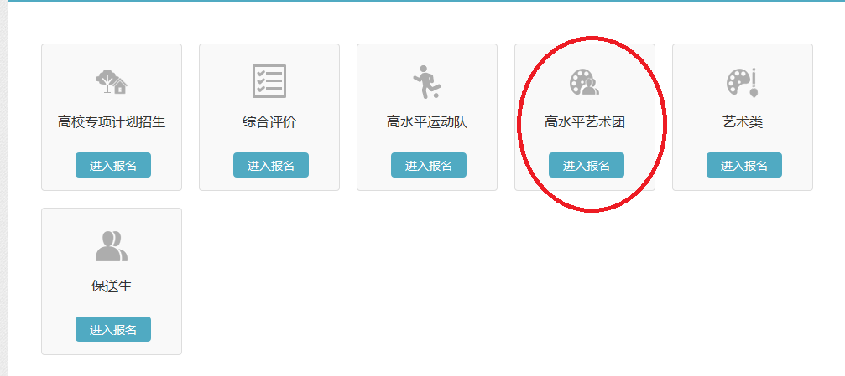

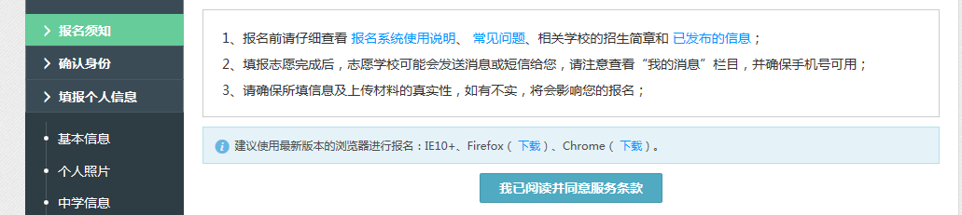
将左侧栏中的确认身份、个人信息填写完整（基本信息、个人照片、中学信息、成绩信息、选考科目信息（上海、浙江、北京、天津、山东、海南、河北、辽宁、江苏、湖南、湖北、广东、重庆和福建的生源学生须填写此栏目）、综合信息、保送生信息、邮寄信息、模考成绩、单科排名等）。
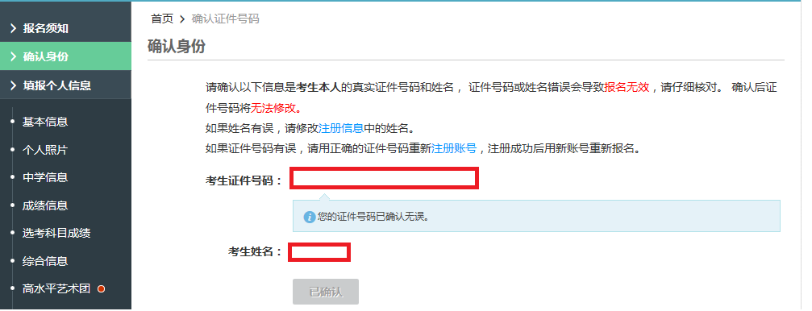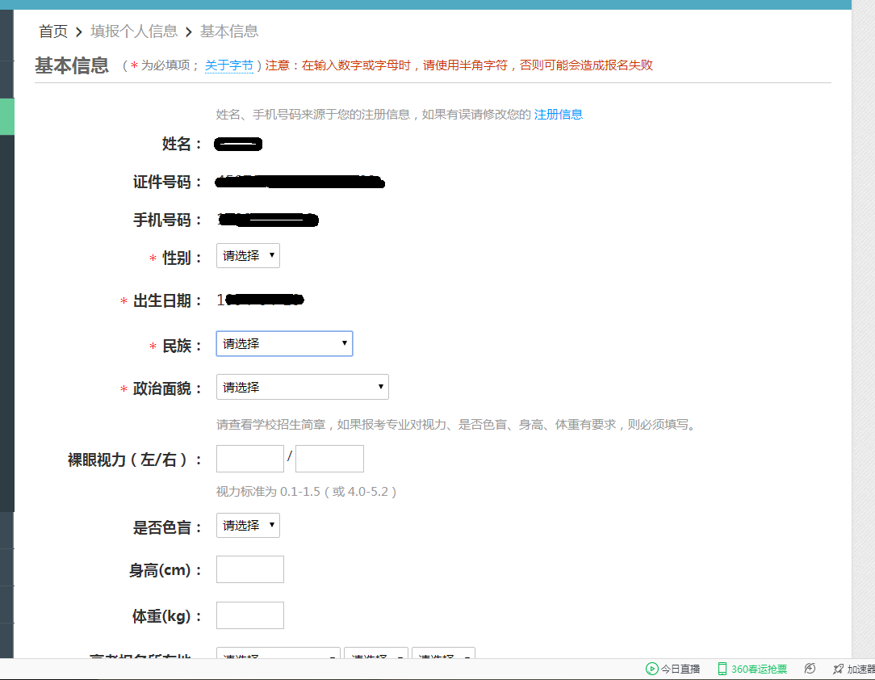
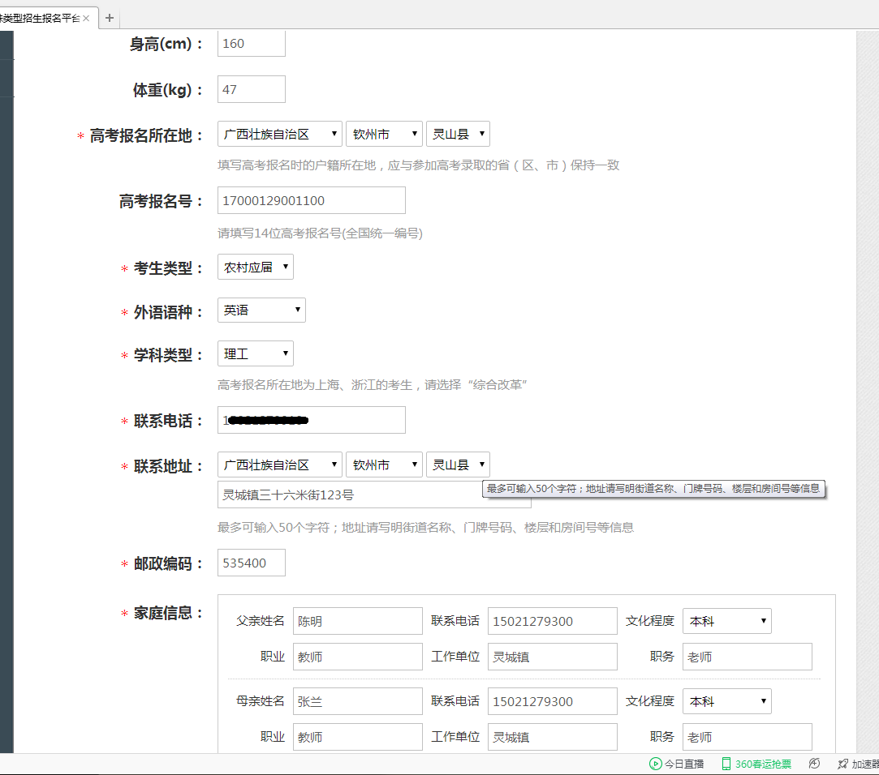
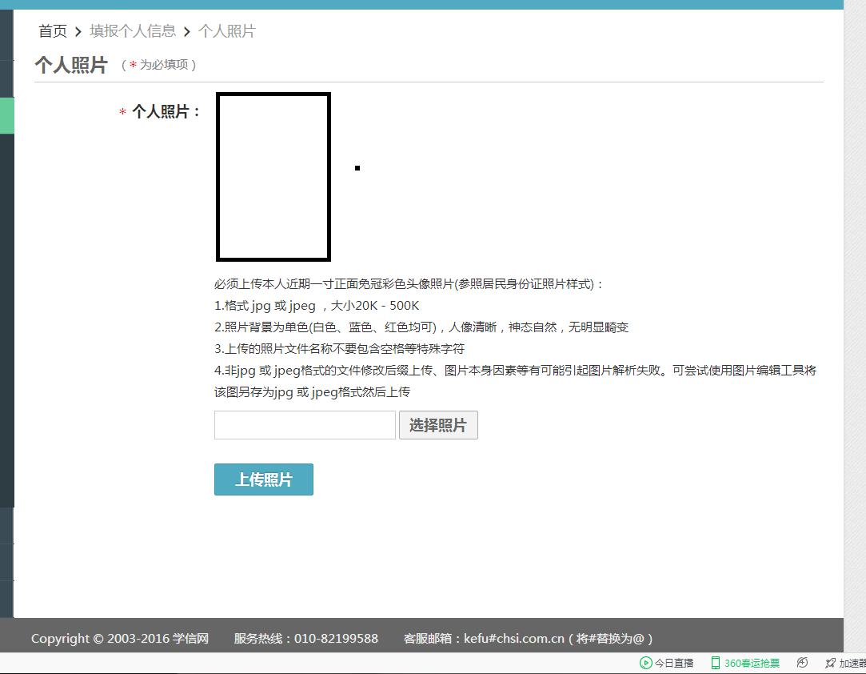
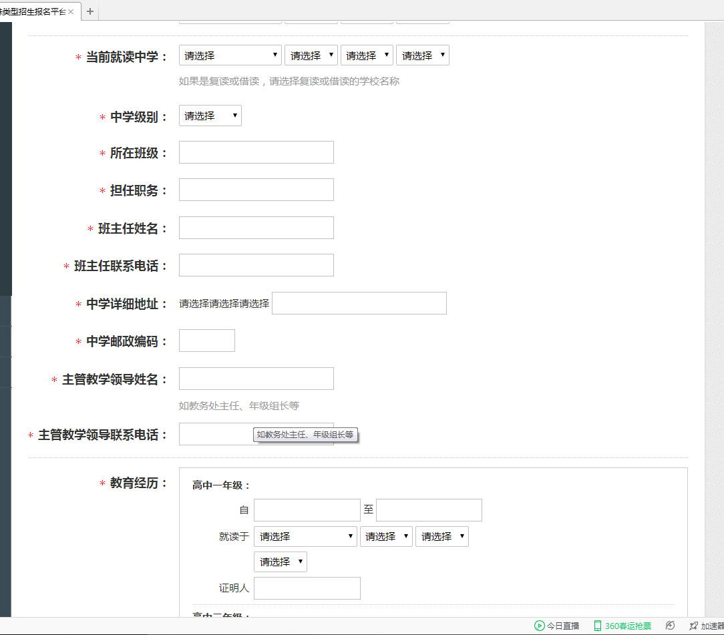
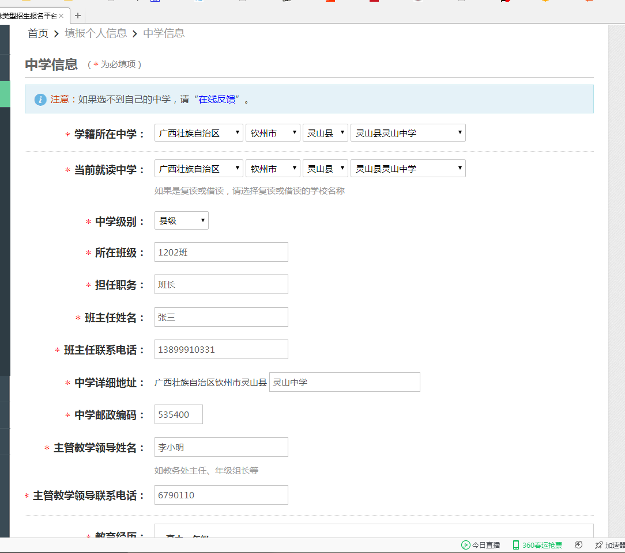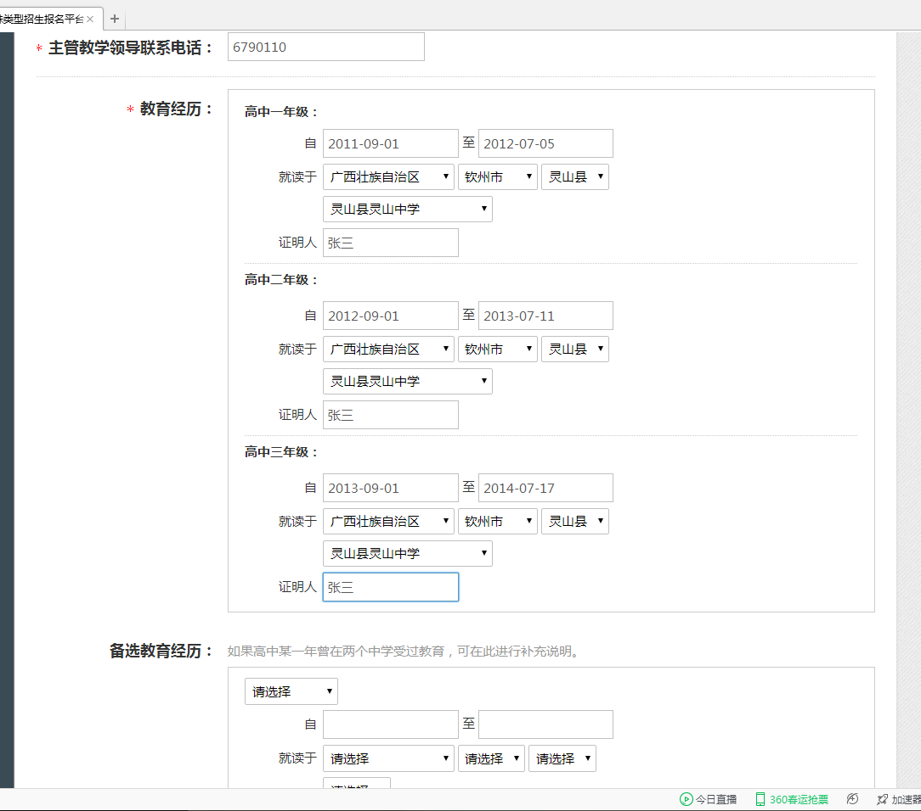
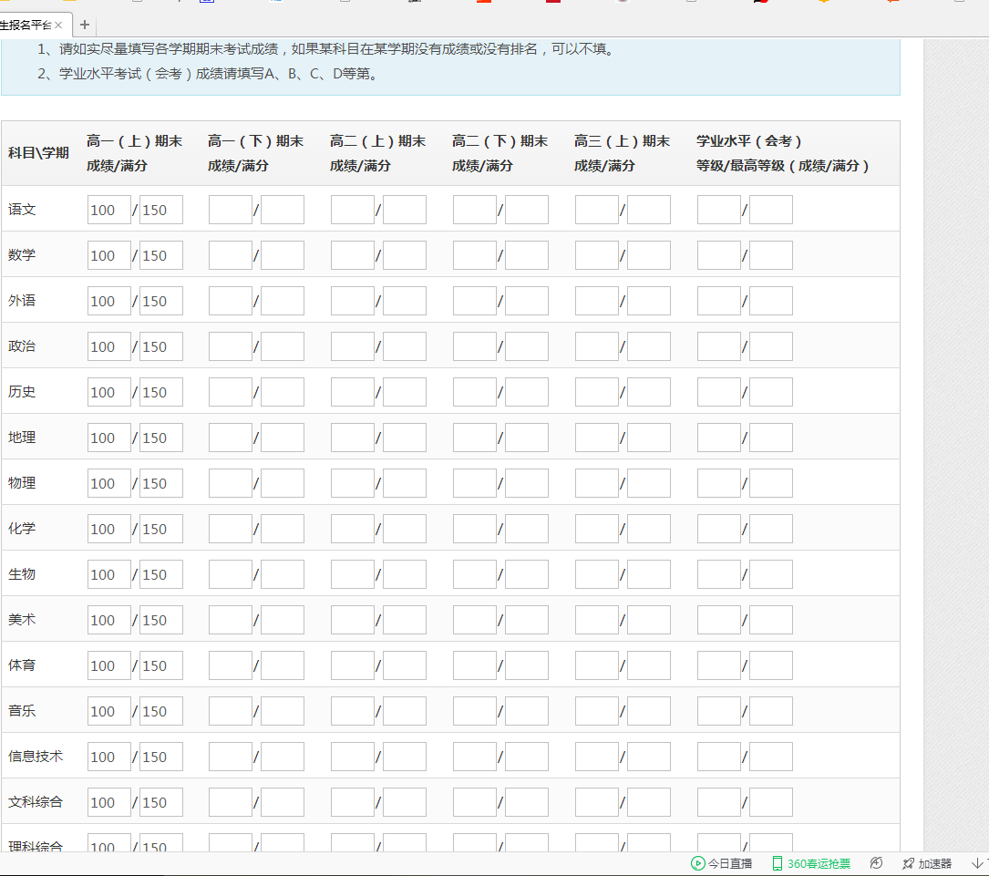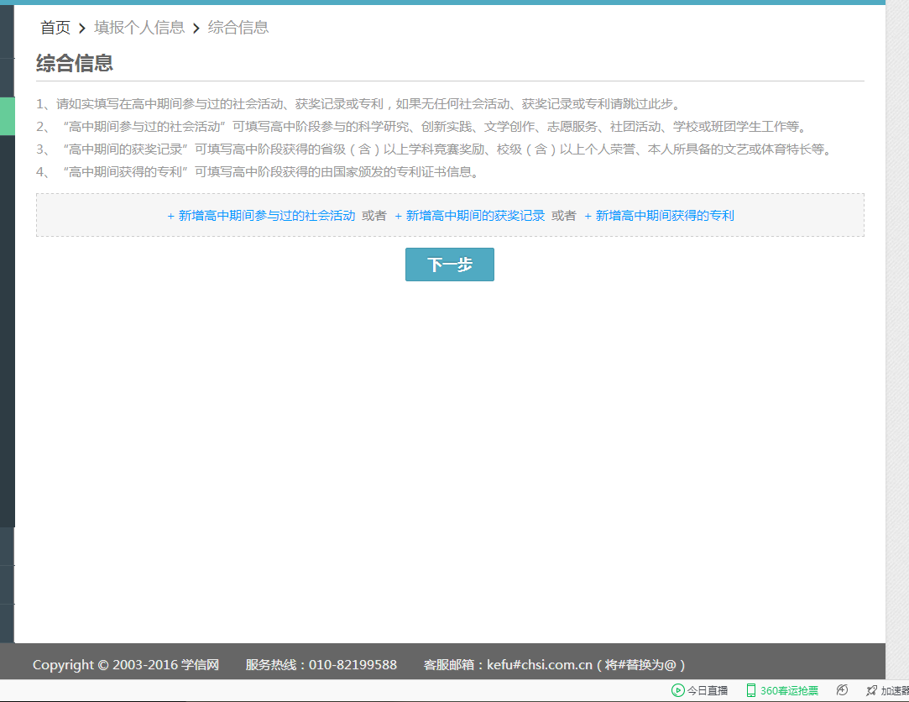
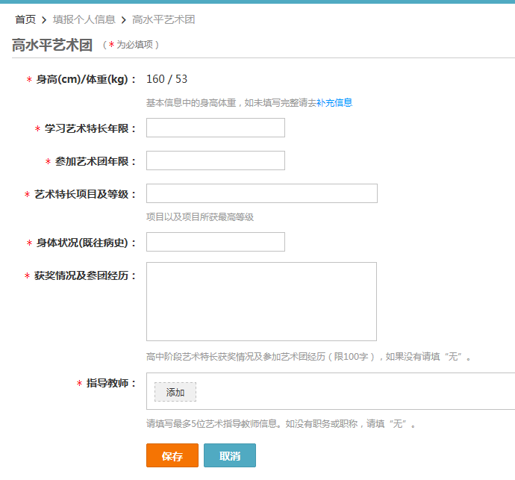
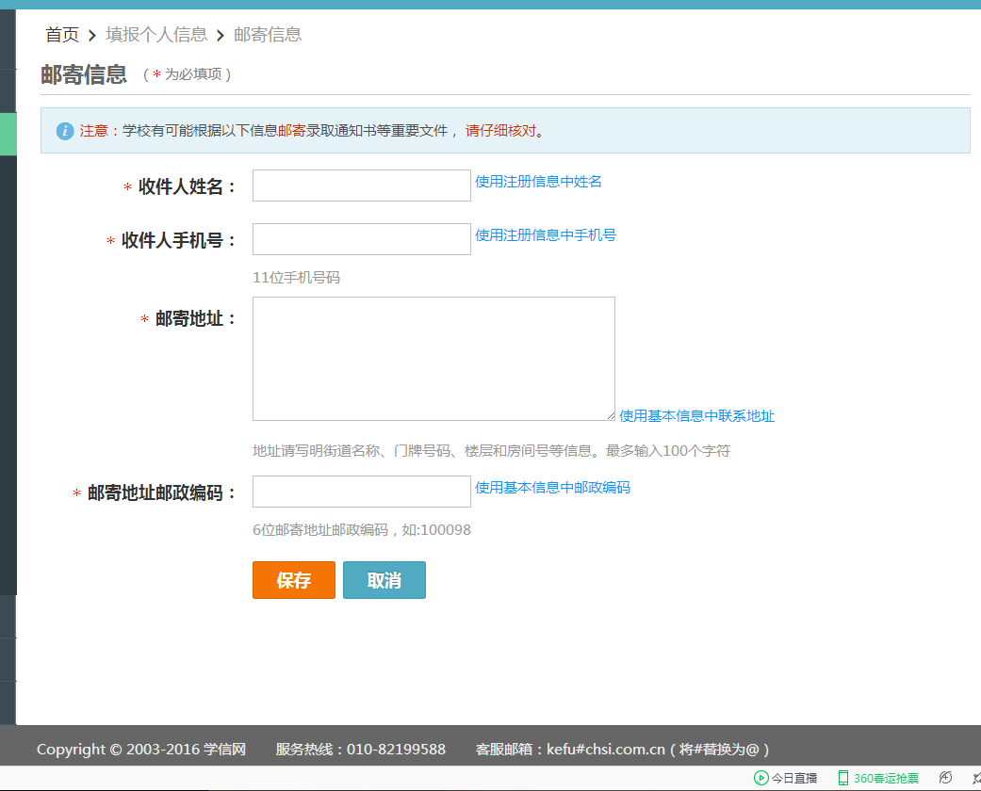
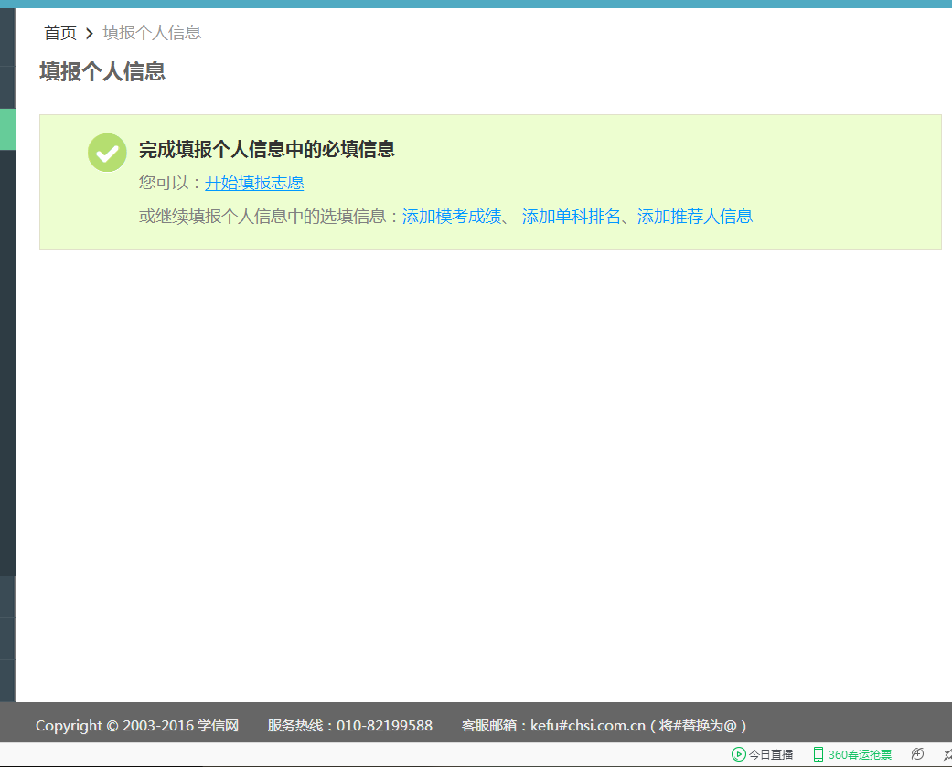

三、志愿填报
选择左侧志愿管理，添加志愿
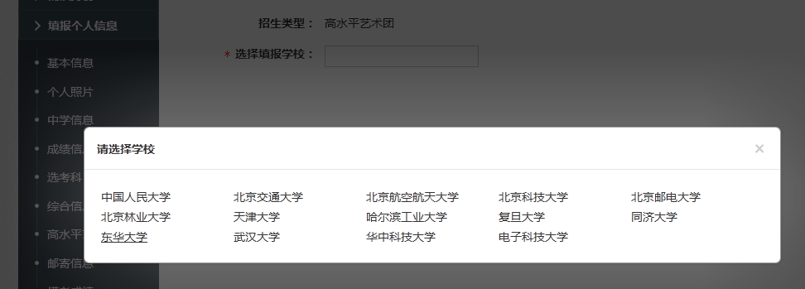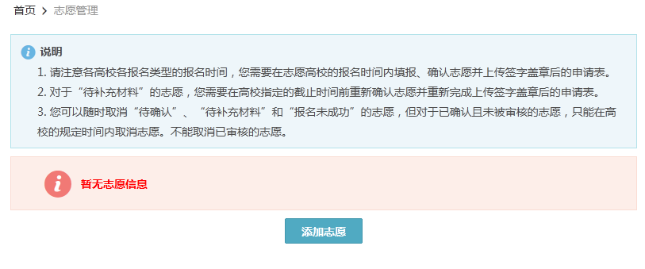

选择一个专业项目，只能选择一个，选择多个项目填报的话系统会有提示信息。
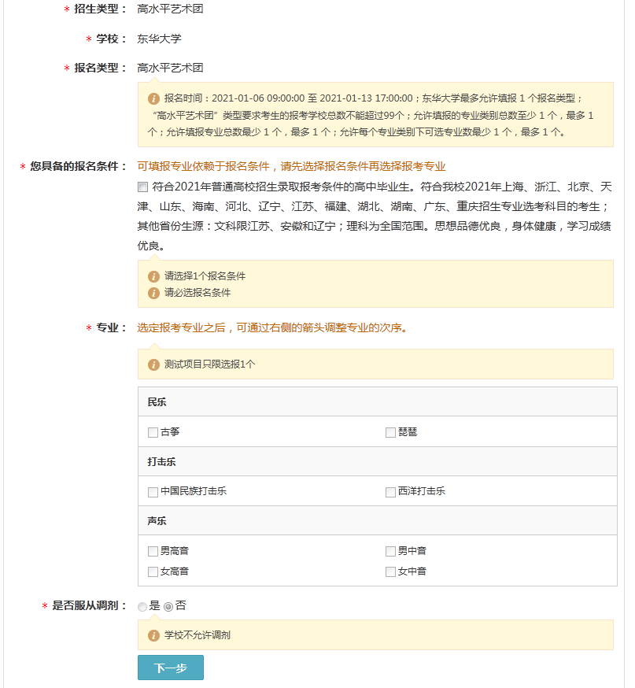
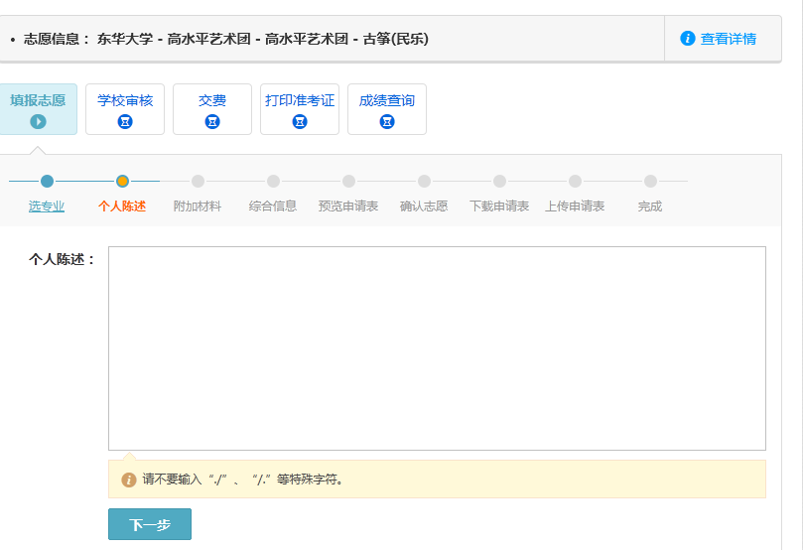
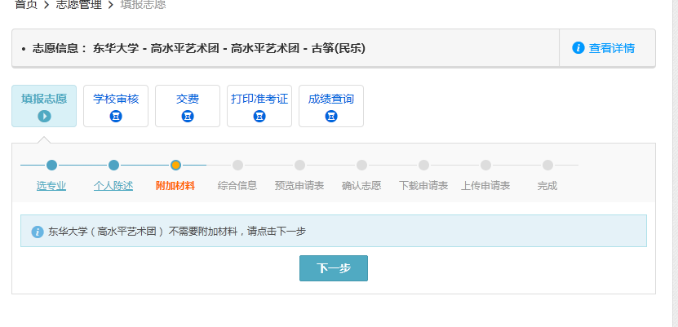
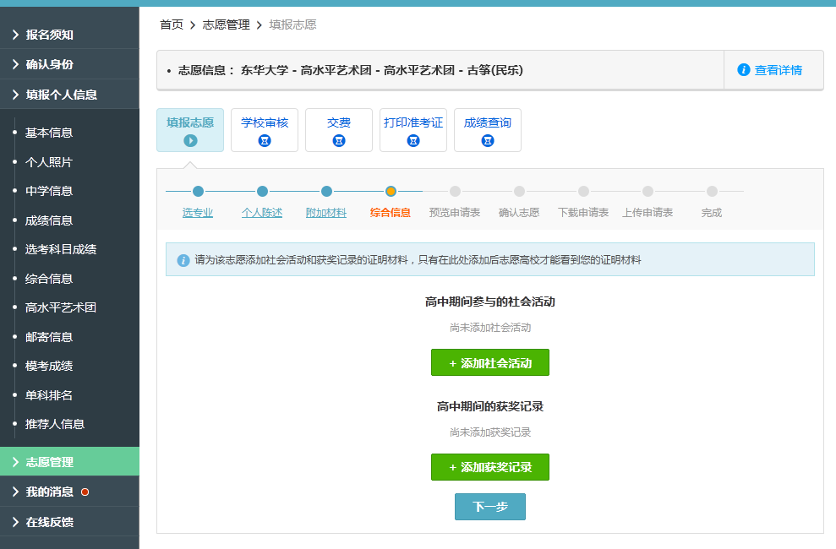
全部填写好信息后可以预览报名表
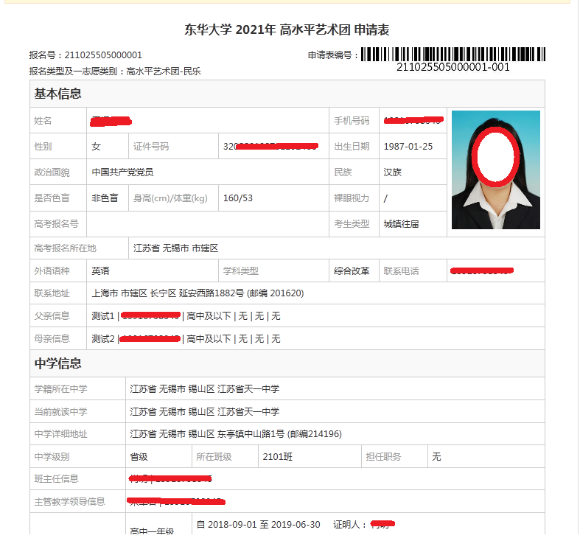
填报所有信息后预览申请表

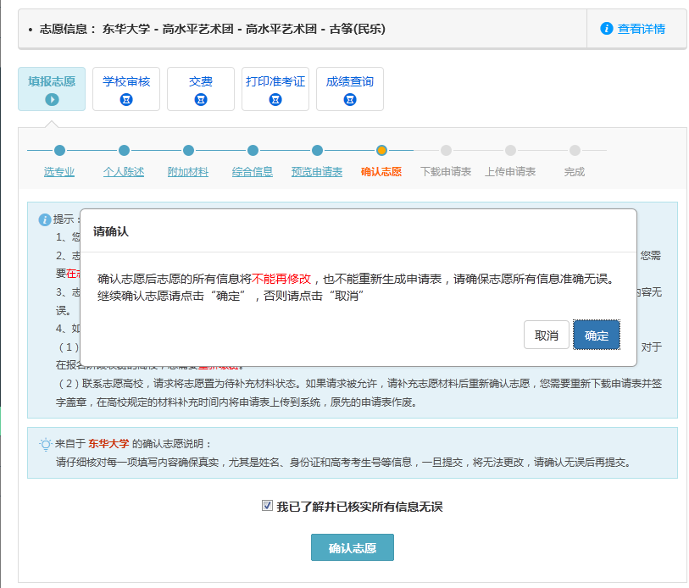

请仔细检查每一项报名信息，确保真实有效后再确认志愿，一旦确认志愿后信息将无法修改。
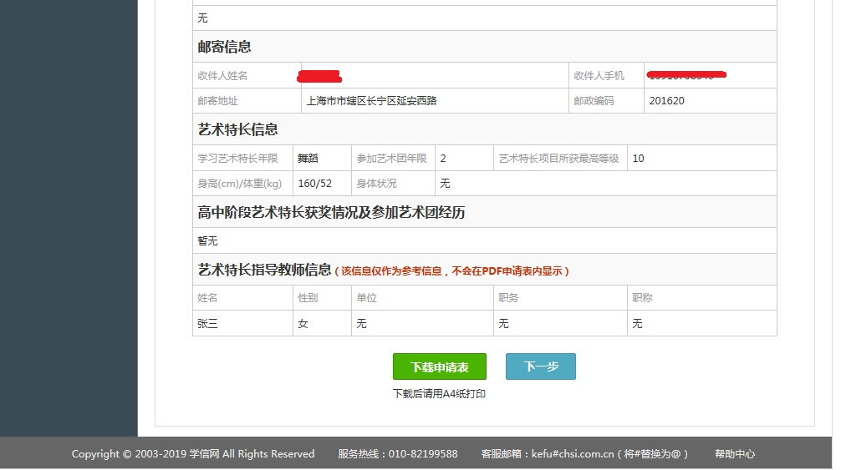

下载报名表后请打印，根据每一页上面要求签好本人签名、学籍所在中学进行签字和学校盖章等。这就是之后考生需要上传的报名表。

上传申请表，设置版本号
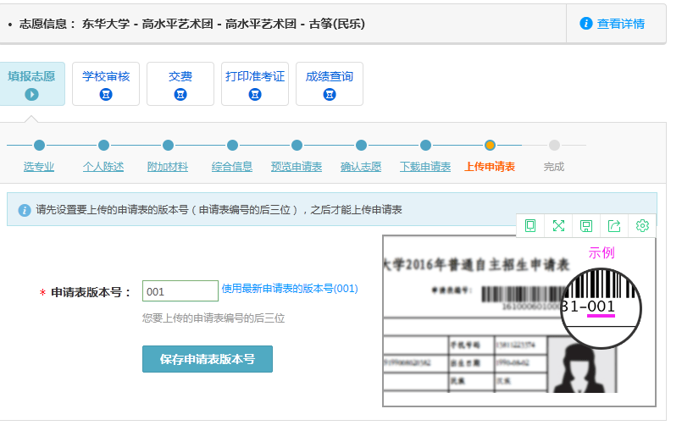

将签字好的报名表拍照，上传到系统，注意：
1、请将填报志愿后生成的申请表（如有修改以最新版为准）下载后打印，经中学审核盖章、个人签名后扫描（或拍照，图片要清晰）上传。
2、仅允许上传 jpeg 格式（含.jpg和.jpeg两种文件扩展名）的图片。
3、单张申请表图片大小不超过1M。
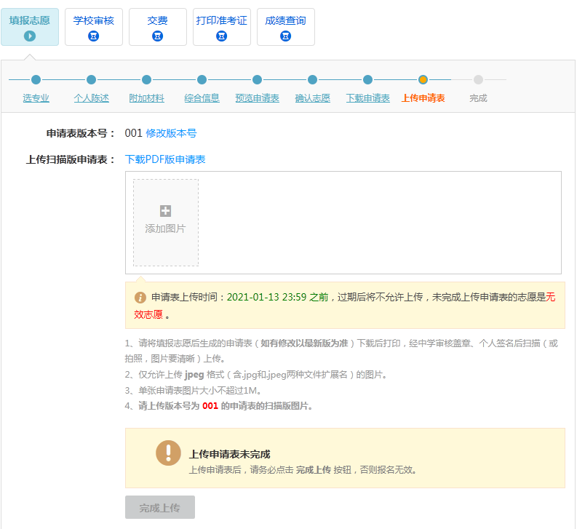

完成上传后，等待高校审核
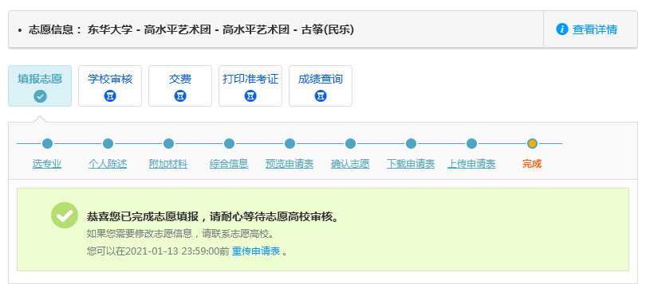

审核状态可以查询左侧的志愿管理栏目。

四、查看审核结果、确认考试、交费。
可以登录系统在此栏目中查询初审结果，初审通过者可以交费，一旦完成交费即确认参加考试。

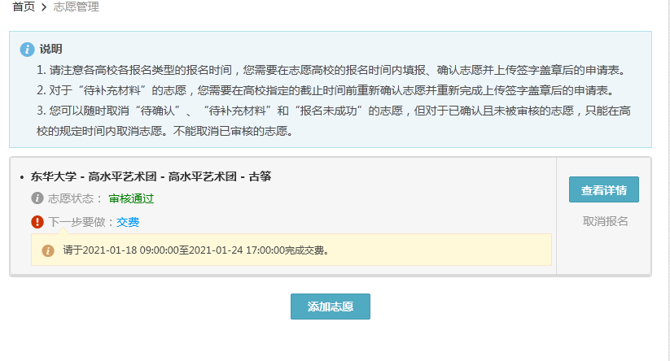
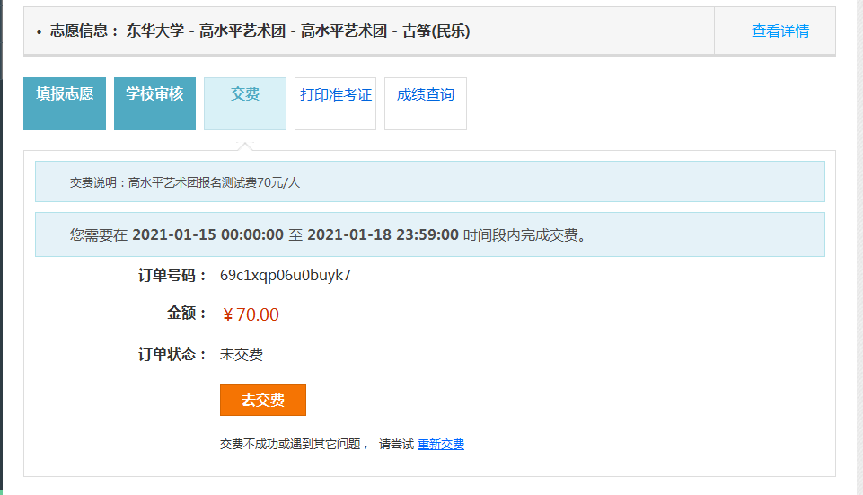

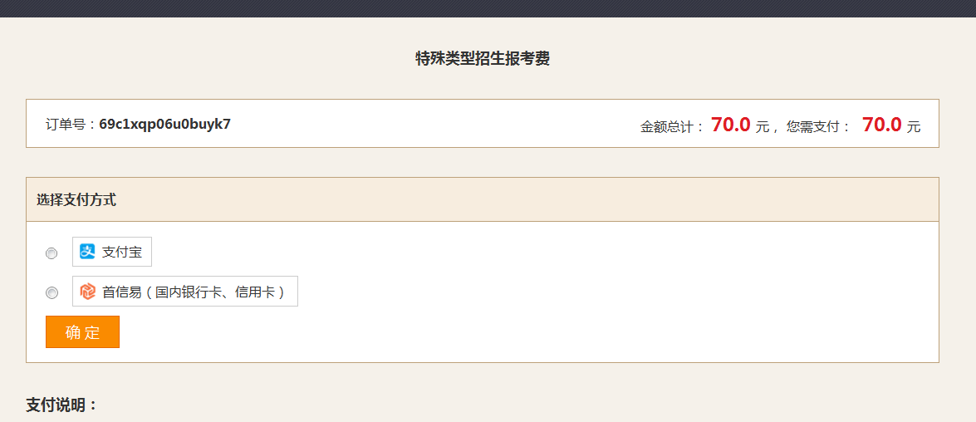

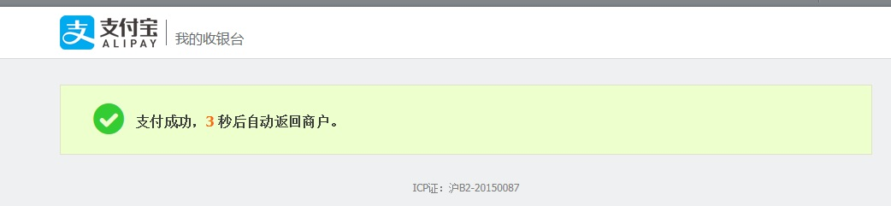

交费确认考试完成后，即可在指定时间打印准考证，以实际系统显示为准，下图为示例。

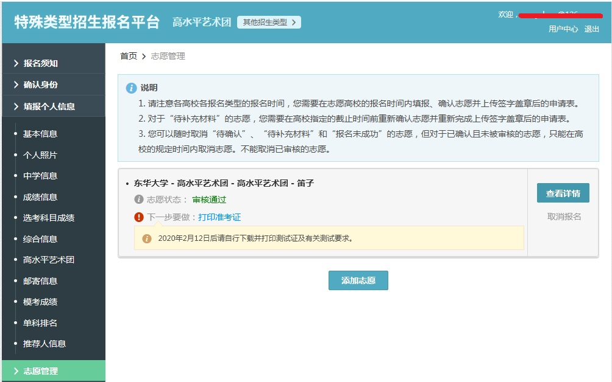

根据准考证上面的提示带好相应的证件和材料按时到校进行测试即可。

欢迎报考东华大学！

